NIT, 7. URA (Navodila za izvedbo poskusa ne prepisujejo!)

OPOMBA ZA STARŠE: V KOLIKOR DO VEJIC RASTLIN NE MORETE PRITI ALI POSKUSA NE MORETE NAREDITI, UČENCI NAREDIJO SAMO TO:
- NAPIŠEJO NASLOV: IZHLAPEVANJE VODE IZ LISTOV in narišejo tri kozarce z vejicami in vodo, olje (prerišejo spodnjo sliko) in napišejo zakaj je voda količinsko tako razporejena po kozarcih, glej rešitev.

ČAS JE ZA NARAVOSLOVNI POSKUS, ŽE KAR NEKAJ ČASA JE MINILO OD ZADNJEGA. ALI SE ŠE SPOMNETE KATERI JE BIL?
NAJ VAM NAMIGNEM….GRISIN, EPRUVETA….HRANA, ENERGIJA…

IZHLAPEVANJE VODE IZ LISTOV

Vzemi tri približno enako debele enoletne veje rastline z zelenimi listi (npr. leska ali vrba, ali pač tiste, ki jo najdeš, ni nujno, da je enoletna; po zmožnostih). Vse veje naj bodo z istega drevesa. Prvi veji osmukaj vse liste, drugi veji polovico listov, tretjo pa pusti z vsemi listi.

Pripravi tri enake kozarce za vlaganje, daj v vsakega enako količino vode iz pipe. Vsako vejo daj v svoj kozarec, tako, da bo spodnji konec veje v vodi. Da voda ne more izhlapevati uporabi olje, ki ga naliješ na vodo.

Kozarce postavi na osvetljeno mesto, npr. na okensko polico in jih nekaj dni zaporedoma opazuj. Pozoren bodi na to, koliko vode je ostalo v katerem kozarcu.
V šolski zvezek napiši naslov: IZHLAPEVANJE VODE IZ LISTOV in svoje kozarce in vejice, po končanem poskusu, nariši. Pomagaj si s spodnjo sliko. Pod narisano pa napiši svojo ugotovitev. Dobro poglej, če bo voda v tvojih kozarcih tako razporejena kot je na spodnji sliki.
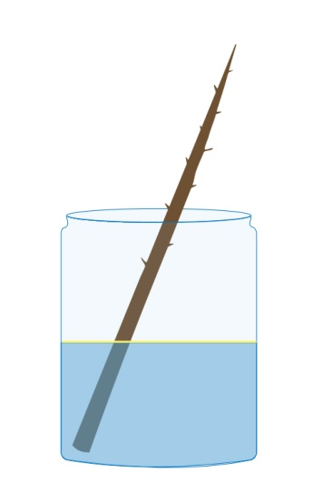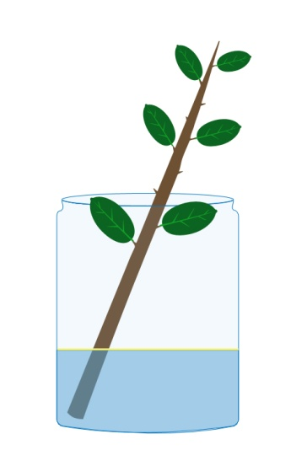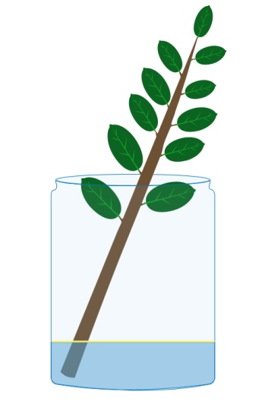
1. 2. 3.

MOJA UGOTOVITEV: _________________________________________
___________________________________________________________
REŠITEV (MOJA UGOTOVITEV): Voda iz rastlin izhlapeva skozi liste. V prvem kozarcu je največ vode, ker vejica nima listov in voda skozi liste ni izhlapevala. V drugem kozarcu, kjer je vejica s polovico listov, je vode manj kot v prvem kozarcu, ker je voda skozi liste izhlapevala. V tretjem kozarcu je vode najmanj, saj ima ta vejica največ listov, skozi katere je voda izhlapevala.

Učenci naj ugotovitev napišejo s svojimi besedami, saj se s tem učijo besedno izraziti in utemeljiti, kar so se preko poskusa ali opazovanja slike naučili.

